Sos do kebaba - na co zwrócić uwagę podczas tworzenia
Kebab szturmem podbił podniebienia Polaków. Sprawdź jak przygotować do niego sos!

Kebab szturmem podbił podniebienia Polaków. Szczególnie w przypadku gdy zależy nam na tym, by najeść się stosunkowo niskim kosztem i bez długiego czekania na posiłek. Jednak, by móc zachwycić smakiem, musi posiadać odpowiedni sos do kebaba, który doda nowe nuty smakowe do potrawy oraz pozwoli urozmaicić sam posiłek. Jeśli chcesz dowiedzieć się, co powinno znajdować się w sosie, to koniecznie czytaj dalej.

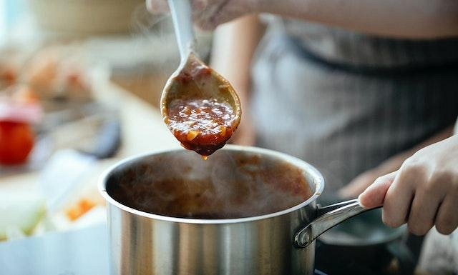
Sos do kebaba - co powinien zawierać?
Obecnie na rynku można spotkać się z wieloma rodzajami sosów do kebaba. Klasyczny podział na łagodny, mieszany i ostry został uzupełniony o sos czosnkowy, czy specjalne mieszanki, takie jak sos barbecue, czy majonezowy. Dodatkowo właściciele budek z kebabami coraz częściej chcą przyciągnąć klientów, oferując oryginalne sosy autorskiej receptury. Szczególnie w przypadku tworzenia nowej marki warto zainteresować się autorskim sosem, który z pewnością będzie mniej kaloryczny oraz posiadający więcej smaku niż odpowiednik bezpośrednio z hurtowni. Jeśli zależy nam na dietetyczności, to warto zastąpić klasyczny majonez przykładowo jogurtem lub dietetycznym majonezem.

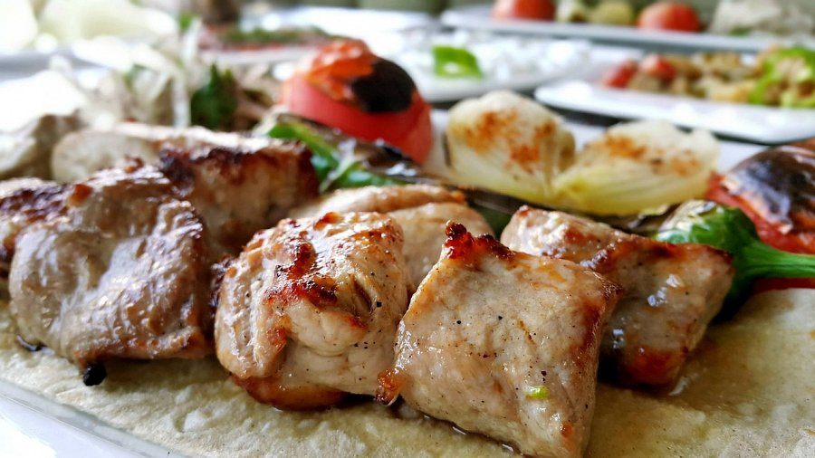
Składniki na podstawowy sos
By stworzyć podstawowy sos do kebaba, potrzebujesz raptem kilku składników. W przypadku ostrego sosu przydadzą Ci się takie składniki jak: majonez, keczup, pikantna papryka, sól, pieprz. Oczywiście warto postawić na wysokiej jakości składniki, dzięki czemu smak będzie pełniejszy, a sam sos lepiej będzie komponował się z mięsem.

